МИНЕСТЕРСТВО ЦИФРОВОГО РАЗВИТИЯ, СВЯЗИ И МАССОВЫХ КОММУНИКАЦИЙ РОССИЙСКОЙ ФЕДЕРАЦИИ
Федеральное государственное бюджетное образовательное учреждение высшего образования
<<Поволжский государственный университет телекоммуникаций и информатики>>

Факультет информатики и вычислительной техники
Кафедра ПрИ

ОТЧЁТ
ПО ЛАБОРАТОРНОЙ РАБОТЕ №1
Дисциплина: Проектирование баз данных

Выполнил:
Студент ПрИ-21 Морзюков М.А..
Проверил:
Герасимов В.В.

Самара 2023
Тема: Выбор инструмента для работы с MySQL. Создание базы данных. Разработка инфологической модели в phpMyAdmin.

1) Создание базы данных

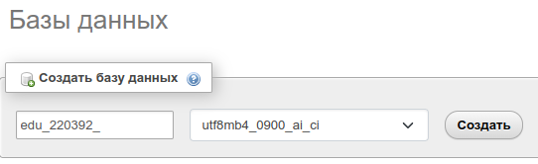

2) Создание таблицы. Выбор названия и типа для каждого столбца. Добавление продуктов в таблицу.

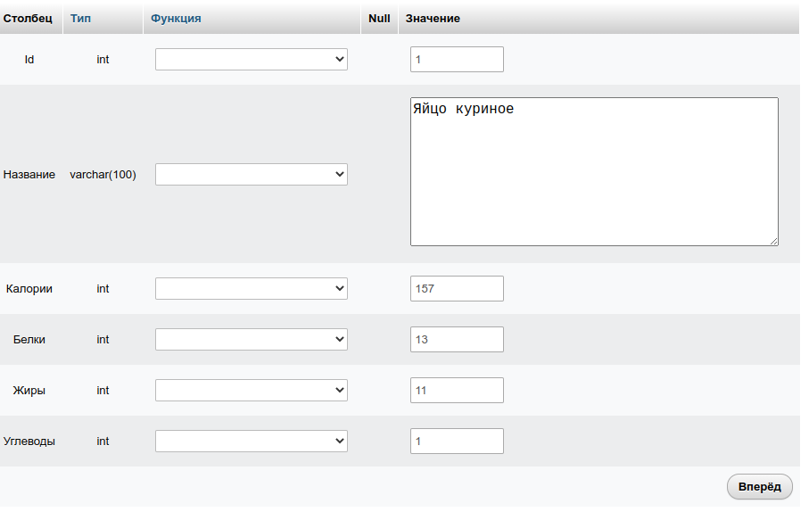

3) Заполнить 15 строк таблицы.

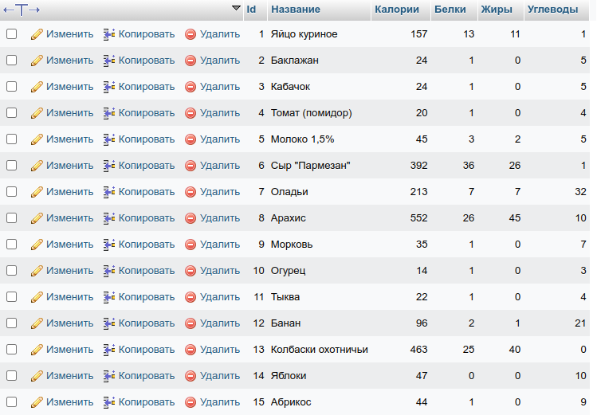

4) Создание второй таблицы. Выбор названия и типа для каждого столбца. Заполнение таблицы.

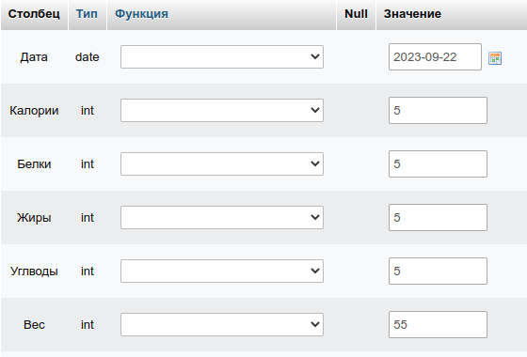
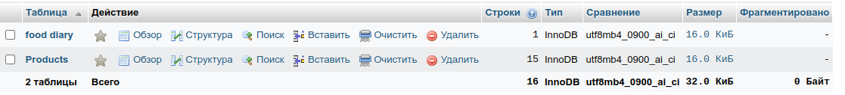

5) Экспорт таблиц из баз данных.

